**Lab Report -2**

**CSE 1204**

**Exercise 1:**

**Input:**

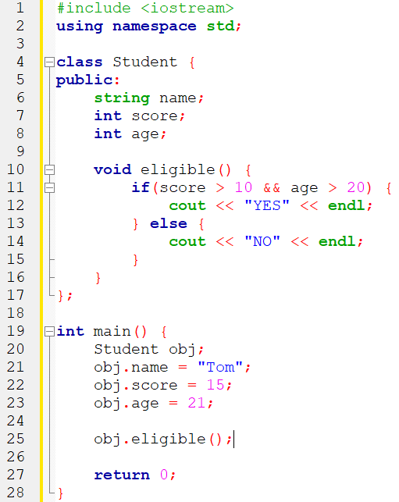

**Output:**



**Exercise 2:**

**Input:**

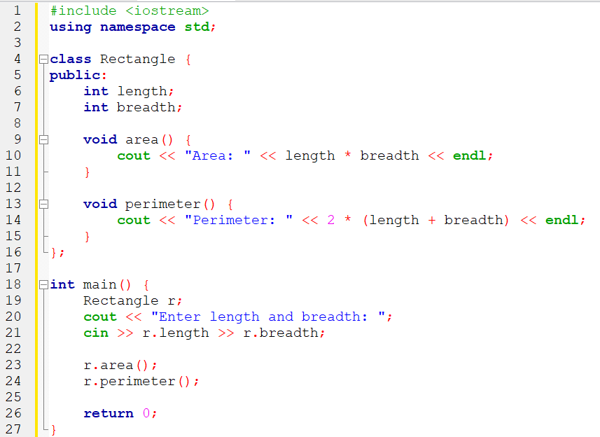

**Output:**

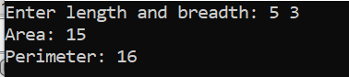

**Problem 3:**

**Input:**

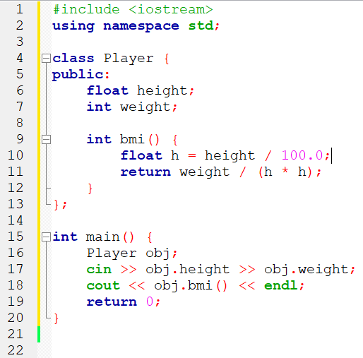

**Output:**

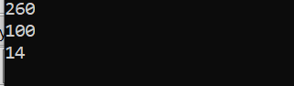

**Exercise 4:**

**Input:**

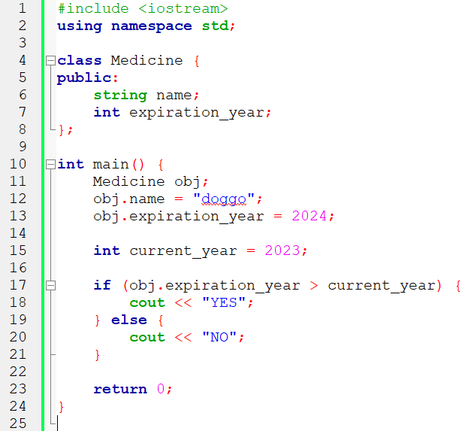

**Output:**



**Exercise 5:**

**Input:**

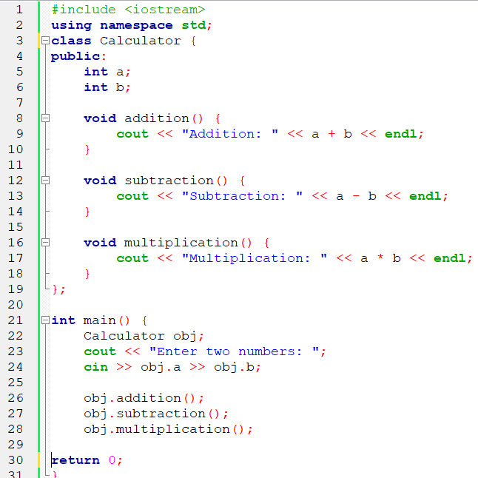

**Output:**

